# Bài 16: Thức ăn thuỷ sản

**Giải Công nghệ 12 Bài 16: Thức ăn thuỷ sản**  
**Mở đầu trang 82 Công nghệ 12**: Thức ăn thủy sản được chia làm mấy nhóm? Thức ăn trong Hình 16.1 thuộc nhóm nào? Chúng có vai trò gì đối với động vật thủy sản?  
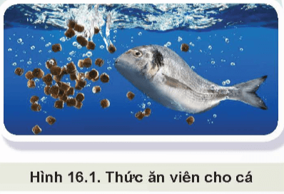  
**Lời giải:**  
- Thức ăn thủy sản được chia làm các nhóm sau:  
+ Thức ăn hỗn hợp  
+ Chất bổ sung  
+ Thức ăn tươi sống  
+ Nguyên liệu  
- Thức ăn trong Hình 16.1 là thức ăn hỗn hợp.  
- Vai trò thức ăn thủy sản đối với động vật thủy sản:  
  
  
  
  
**Nhóm thức ăn**  
  
  
**Vai trò**  
  
  
  
  
Thức ăn hỗn hợp  
  
  
Thức ăn hỗn hợp có chứa đầy đủ các chất dinh dưỡng như protein, lipid, carbohydrate, khoáng chất để phù hợp với từng loài, từng giai đoạn sinh trưởng và phát triển của thuỷ sản.  
  
  
  
  
Chất bổ sung  
  
  
Chất bổ sung (vitamin, khoáng chất, amino acid,...) có vai trò gia tăng giá trị dinh dưỡng trong khẩu phần ăn thuỷ sản, giúp động vật thuỷ sản tiêu hoá, hấp thu chất dinh dưỡng tốt hơn  
  
  
  
  
Thức ăn tươi sống  
  
  
Thức ăn tươi sống (giun quế, sinh vật phù du, tảo xanh,...) có vai trò cung cấp dinh dưỡng cho động vật thuỷ sản. Thức ăn tươi sống thường có hàm lượng protein cao, phù hợp với đặc tính bắt mồi chủ động của một số loài thuỷ sản.  
  
  
  
  
Nguyên liệu  
  
  
Nguyên liệu làm thức ăn thuỷ sản có vai trò quan trọng trong việc phối chế thức ăn. Thành phần nguyên liệu chính trong thức ăn thuỷ sản bao gồm nhóm cung cấp protein, nhóm cung cấp năng lượng và các chất phụ gia  
  
  
  
  
**I. Thành phần dinh dưỡng trong thức ăn thủy sản**  
**Khám phá trang 83 Công nghệ 12**: Quan sát Hình 16.3 và nêu thành phần dinh dưỡng trong thức ăn thủy sản  
   
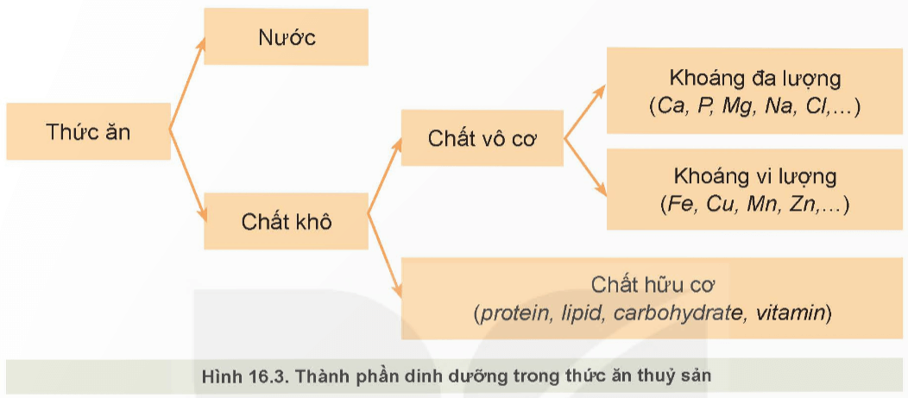  
**Lời giải:**  
Thành phần dinh dưỡng trong thức thủy sản gồm:  
- Nước   
- Chất khô:  
+ Chất vô cơ: Khoáng đa lượng và Khoáng vi lượng  
+ Chất hữu cơ: protein, lipid, carbohydrate, vitamin.  
**II. Vai trò của các nhóm thức ăn thủy sản**  
**Khám phá 1 trang 84 Công nghệ 12**: Đọc thông tin trong Bảng 16.2 và nêu vai trò của các nhóm thức ăn thủy sản  
**Lời giải:**  
Vai trò của các nhóm thức ăn thủy sản.  
  
  
  
  
**Nhóm thức ăn**  
  
  
**Vai trò**  
  
  
  
  
Thức ăn hỗn hợp  
  
  
Thức ăn hỗn hợp có chứa đầy đủ các chất dinh dưỡng như protein, lipid, carbohydrate, khoáng chất để phù hợp với từng loài, từng giai đoạn sinh trưởng và phát triển của thuỷ sản.  
  
  
  
  
Chất bổ sung  
  
  
Chất bổ sung (vitamin, khoáng chất, amino acid,...) có vai trò gia tăng giá trị dinh dưỡng trong khẩu phần ăn thuỷ sản, giúp động vật thuỷ sản tiêu hoá, hấp thu chất dinh dưỡng tốt hơn  
  
  
  
  
Thức ăn tươi sống  
  
  
Thức ăn tươi sống (giun quế, sinh vật phù du, tảo xanh,...) có vai trò cung cấp dinh dưỡng cho động vật thuỷ sản. Thức ăn tươi sống thường có hàm lượng protein cao, phù hợp với đặc tính bắt mồi chủ động của một số loài thuỷ sản.  
  
  
  
  
Nguyên liệu  
  
  
Nguyên liệu làm thức ăn thuỷ sản có vai trò quan trọng trong việc phối chế thức ăn. Thành phần nguyên liệu chính trong thức ăn thuỷ sản bao gồm nhóm cung cấp protein, nhóm cung cấp năng lượng và các chất phụ gia  
  
  
  
  
   
**Khám phá 2 trang 84 Công nghệ 12**: Hãy kể tên một số nguyên liệu cung cấp protein cho sản xuất thức ăn thủy sản  
**Lời giải:**  
Một số nguyên liệu cung cấp protein cho sản xuất thức ăn thủy sản:  
- Bột nhuyễn thể  
- Bột cá  
- Bột đầu tôm  
- Bột huyết   
- Bột mực  
**Luyện tập**  
**Luyện tập 1 trang 84 Công nghệ 12**: Kể tên một số loại thức ăn thủy sản đang được sử dụng ở địa phương em theo mẫu bảng sau:  
  
  
  
  
**Nhóm thức ăn**  
  
  
**Tên các loại thức ăn**  
  
  
**Thành phần dinh dưỡng**  
  
  
  
  
Thức ăn hỗn hợp  
  
  
?  
  
  
?  
  
  
  
  
Chất bổ sung  
  
  
?  
  
  
?  
  
  
  
  
Thức ăn tươi sống  
  
  
?  
  
  
?  
  
  
  
  
Nguyên liệu  
  
  
?  
  
  
?  
  
  
  
  
**Lời giải:**  
Một số loại thức ăn thủy sản đang được sử dụng ở địa phương em  
  
  
  
  
**Nhóm thức ăn**  
  
  
**Tên các loại thức ăn**  
  
  
**Thành phần dinh dưỡng**  
  
  
  
  
Thức ăn hỗn hợp  
  
  
Cám cá (dạng viên)  
  
  
dầu, protein, chất xơ, vitamin, khoáng chất  
  
  
  
  
Chất bổ sung  
  
  
Khoáng chất  
  
  
Calcium, Phosphorous, Magnesium, Potassium  
  
  
  
  
Thức ăn tươi sống  
  
  
Giun đất, giun chỉ  
  
  
protein thô, chất béo thô, axit amin và vitamin.  
  
  
  
  
Nguyên liệu  
  
  
Cám gạo  
  
  
protein, chất béo, carbohydrate, vitamin và khoáng chất.   
  
  
  
  
   
**Luyện tập 2 trang 84 Công nghệ 12**: Nêu vai trò của các nhóm thức ăn đối với động vật thủy sản  
**Lời giải:**  
Vai trò của các nhóm thức ăn đối với động vật thủy sản.  
  
  
  
  
**Nhóm thức ăn**  
  
  
**Vai trò**  
  
  
  
  
Thức ăn hỗn hợp  
  
  
Thức ăn hỗn hợp có chứa đầy đủ các chất dinh dưỡng như protein, lipid, carbohydrate, khoáng chất để phù hợp với từng loài, từng giai đoạn sinh trưởng và phát triển của thuỷ sản.  
  
  
  
  
Chất bổ sung  
  
  
Chất bổ sung (vitamin, khoáng chất, amino acid,...) có vai trò gia tăng giá trị dinh dưỡng trong khẩu phần ăn thuỷ sản, giúp động vật thuỷ sản tiêu hoá, hấp thu chất dinh dưỡng tốt hơn  
  
  
  
  
Thức ăn tươi sống  
  
  
Thức ăn tươi sống (giun quế, sinh vật phù du, tảo xanh,...) có vai trò cung cấp dinh dưỡng cho động vật thuỷ sản. Thức ăn tươi sống thường có hàm lượng protein cao, phù hợp với đặc tính bắt mồi chủ động của một số loài thuỷ sản.  
  
  
  
  
Nguyên liệu  
  
  
Nguyên liệu làm thức ăn thuỷ sản có vai trò quan trọng trong việc phối chế thức ăn. Thành phần nguyên liệu chính trong thức ăn thuỷ sản bao gồm nhóm cung cấp protein, nhóm cung cấp năng lượng và các chất phụ gia  
  
  
  
  
**Vận dụng**  
**Vận dụng trang 84 Công nghệ 12**: Quan sát vỏ bao bì thức ăn thủy sản ở gia đình, địa phương, hãy đưa ra các thông tin về dinh dưỡng thức ăn thủy sản.  
**Lời giải:**  
Các thông tin về dinh dưỡng thức ăn cho cá rô phi:  
  
  
  
  
**Thông tin**  
  
  
**Mô tả**  
  
  
  
  
Thành phần nguyên liệu  
  
  
Bột cá, bột đậu nành, bột bắp, bột mì, vitamin, khoáng chất  
  
  
  
  
Hàm lượng dinh dưỡng  
  
  
+ Protein: 30%  
+ Lipid: 5%  
+ Carbohydrate: 25%  
+ Chất xơ: 5%  
+ Độ ẩm: 10%  
+ Tro thô: 10%  
  
  
  
  
Nhu cầu dinh dưỡng  
  
  
Cá rô phi bột: 3-5% trọng lượng thân/ngày; Cá rô phi thịt: 2-3% trọng lượng thân/ngày.  
  
  
  
  
Hướng dẫn sử dụng  
  
  
Cho ăn 2-3 lần/ngày, lượng thức ăn vừa đủ để cá ăn hết trong vòng 15 phút.